

**Об утверждении плана по управлению пастбищами и их использованию по Кызылжарскому району на 2022-2023 годы**

Решение маслихата Кызылжарского района Северо-Казахстанской области от 4 марта 2022 года № 12/12

      В соответствии с пунктом 1) статьи 8 Закона Республики Казахстан "О пастбищах", маслихат Кызылжарского района Северо-Казахстанской области РЕШИЛ:

      1. Утвердить план по управлению пастбищами и их использованию по Кызылжарскому району на 2022-2023 годы согласно приложению к настоящему решению.

      2. Настоящее решение вводится в действие по истечении десяти календарных дней после дня его первого официального опубликования.

|  |  |
| --- | --- |
| *Секретарь Кызылжарского районного маслихата*  *Северо-Казахстанской области* | *Ж. Елеусизов* |

|  |  |
| --- | --- |
|  | Утвержден |
|  | решением Кызылжарского |
|  | районного маслихата |
|  | Северо-Казахстанской области |
|  | от 4 марта 2022 года |
|  | № 12/12 |

**План по управлению пастбищами и их использованию по Кызылжарскому району на 2022-2023 годы**

      Настоящий план по управлению пастбищами и их использованию по Кызылжарскому району Северо-Казахстанской области на 2022-2023 годы (далее – план) разработан в соответствии с Законами Республики Казахстан "О пастбищах", "О местном государственном управлении и самоуправлении в Республике Казахстан", приказом Заместителя Премьер-Министра Республики Казахстан – Министра сельского хозяйства Республики Казахстан от 24 апреля 2017 года № 173 "Об утверждении Правил рационального использования пастбищ" зарегистрировано в Реестре государственной регистрации нормативных правовых актов под № 15090), приказом Министра сельского хозяйства Республики Казахстан от 14 апреля 2015 года № 3-3/332 "Об утверждении предельно допустимой нормы нагрузки на общую площадь пастбищ" (зарестрировано в Реестре государственной регистрации нормативных правовых актов под № 11064).

      План принимается в целях рационального использования пастбищ, устойчивого обеспечения потребности в кормах и предотвращения процессов деградации пастбищ.

      В плане учтены традиции выпаса сельскохозяйственных животных на соответствующей территории администротивно-территориальной единице.

      План содержит:

      1) схему (карту) расположения пастбищ на территории административно-территориальной единицы в разрезе категорий земель, собственников земельных участков и землепользователей на основании правоустанавливающих документов, согласно приложению 1 к настоящему плану;

      2) приемлемые схемы пастбищеоборотов, согласно приложению 2 к настоящему плану;

      3) карту с обозначением внешних и внутренних границ и площадей пастбищ, в том числе сезонных, объектов пастбищной инфраструктуры, согласно приложению 3 к настоящему плану;

      4) схему доступа пастбищепользователей к водоисточникам (озерам, рекам, прудам, копаням, оросительным или обводнительным каналам, трубчатым или шахтным колодцам), составленную согласно норме потребления воды, согласно приложению 4 к настоящему плану;

      5) схему перераспределения пастбищ для размещения поголовья сельскохозяйственных животных физических и (или) юридических лиц, у которых отсутствуют пастбища, и перемещения его на предоставляемые пастбища, согласно приложению 5 к настоящему плану;

      План принят с учетом сведений о состоянии геоботанического обследования пастбищ, сведений о ветеринарно-санитарных объектах, данных о численности поголовья сельскохозяйственных животных с указанием их владельцев – пастбищепользователей, физических и (или) юридических лиц, данных о количестве гуртов, отар, табунов, сформированных по видам и половозрастным группам сельскохозяйственных животных, сведений о формировании поголовья сельскохозяйственных животных для выпаса на отгонных пастбищах, особенностей выпаса сельскохозяйственных животных на культурных и аридных пастбищах, сведений о сервитутах для прогона скота и иных данных, предоставленных государственными органами, физическими и (или) юридическими лицами.

      По административно-территориальному делению в Кызылжарском районе имеются 19 сельских округов, 69 сельских населенных пунктов.

      Общая площадь территории Кызылжарского района 614 990 га, из них пастбищные земли – 198 902 га.

      По категориям земли подразделяются на:

      земли сельскохозяйственного назначения – 369 307 га;

      земли населенных пунктов – 61 615 га;

      земли промышленности, транспорта, связи, для нужд космической деятельности, обороны, национальной безопасности и иного несельскохозяйственного назначения – 5 876 га;

      земли запаса – 35 617 га.

      Кызылжарский район – самый северный район и соответственно самая северная точка Казахстана. Климат района резко континентальный, зима сравнительно холодная, лето жаркое и засушливое. Отмечаются резкие температурные контрасты зимы и лета – в январе среднегодовая температура воздуха достигает от -30 до -35°С, в июле – от +25 до +30°С.

      На территории района насчитывается примерно 90 видов широко распространенных цветковых растений, относящихся к 20 семействам и 70 родам. Наибольшее распространение получили три семейства: злаковые, сложноцветные и маревые.

      Почвенный покров района довольно пҰстрый. Преобладающими почвами являются чернозҰмы обыкновенные. С меньшей площадью в сравнении с чернозҰмами размещаются лугово-чернозҰмные, луговые, солонцы, солончаки.

      На территории района с севера на юг коричнево-каштановая, каштановая (темно-каштановая) и приоритетно светлая каштановая почва.

      Естественная растительность района разнообразна. Значительная часть занята лесами – около 23%. Пастбища, в связи с природно-климатической особенностью района относятся к естественным пастбищам. Культурных и аридных пастбищ на территории района нет.

      В районе действуют 17 ветеринарных пунктов, 1 убойный пункт, 3 убойных площадок, 54 скотомогильника, 21 сибироязвенных захоронений.

      В настоящее время общее поголовье сельскохозяйственных животных в Кызылжарском районе составляет 82 670 голов, в том числе: крупного рогатого скота 37 820 голов, мелкого рогатого скота 27 612 голов, 9 468 голов лошадей, 7 770 голов свиней.

      Для обеспечения сельскохозяйственных животных по Кызылжарскому району имеются 198 902 га пастбищных угодий. В черте населенных пунктов числится 40 945 га пастбищ.

      Архангельский сельский округ – 6 615 га;

      Асановский сельский округ – 8 696 га;

      Березовский сельский округ – 20 291 га;

      Бескольский сельский округ – 825 га;

      Бугровской сельский округ – 39 524 га;

      Вагулинский сельский округ – 10 236 га;

      Виноградовский сельский округ – 11 523 га;

      Куйбышевский сельский округ – 9 859 га;

      Кызылжарский сельский округ – 10 819 га;

      Лесной сельский округ – 6 129 га;

      Новоникольский сельский округ – 8 066 га;

      Налобинский сельский округ – 10 802 га;

      Петерфельдский сельский округ – 7 979 га;

      Прибрежный сельский округ – 10 614 га;

      Рощинский сельский округ – 8 292 га;

      Рассветский сельский округ – 8 371 га;

      Светлопольский сельский округ – 12 683 га;

      Якорьский сельский округ – 7 175 га;

      Соколовский сельский округ – 2 015 га;

      Площадь пастбищ Кызылжарского района полностью обеспечивает поголовье сельскохозяйственных животных. Отгонных пастбищ, которые используются для ведения отгонного животноводства нет.

      Выпас сельскохозяйственных животных на культурных и аридных пастбищах не осуществляется, в связи с отсутствием культурных и аридных пастбищ.

      Для прогона скота сервитуты не предоставлялись.

      Примечание: расшифровка аббревиатуры:

      °С – показатель Цельсия;

      га – гектар.

|  |  |
| --- | --- |
|  | Приложение 1 |
|  | к плану по управлению |
|  | пастбищами и их использованию |
|  | по Кызылжарскому району |
|  | на 2022-2023 годы |

**Схема (карта) расположения пастбищ на территории административно-территориальной единицы в разрезе категорий земель, собственников земельных участков и землепользователей на основании правоустанавливающих документов**

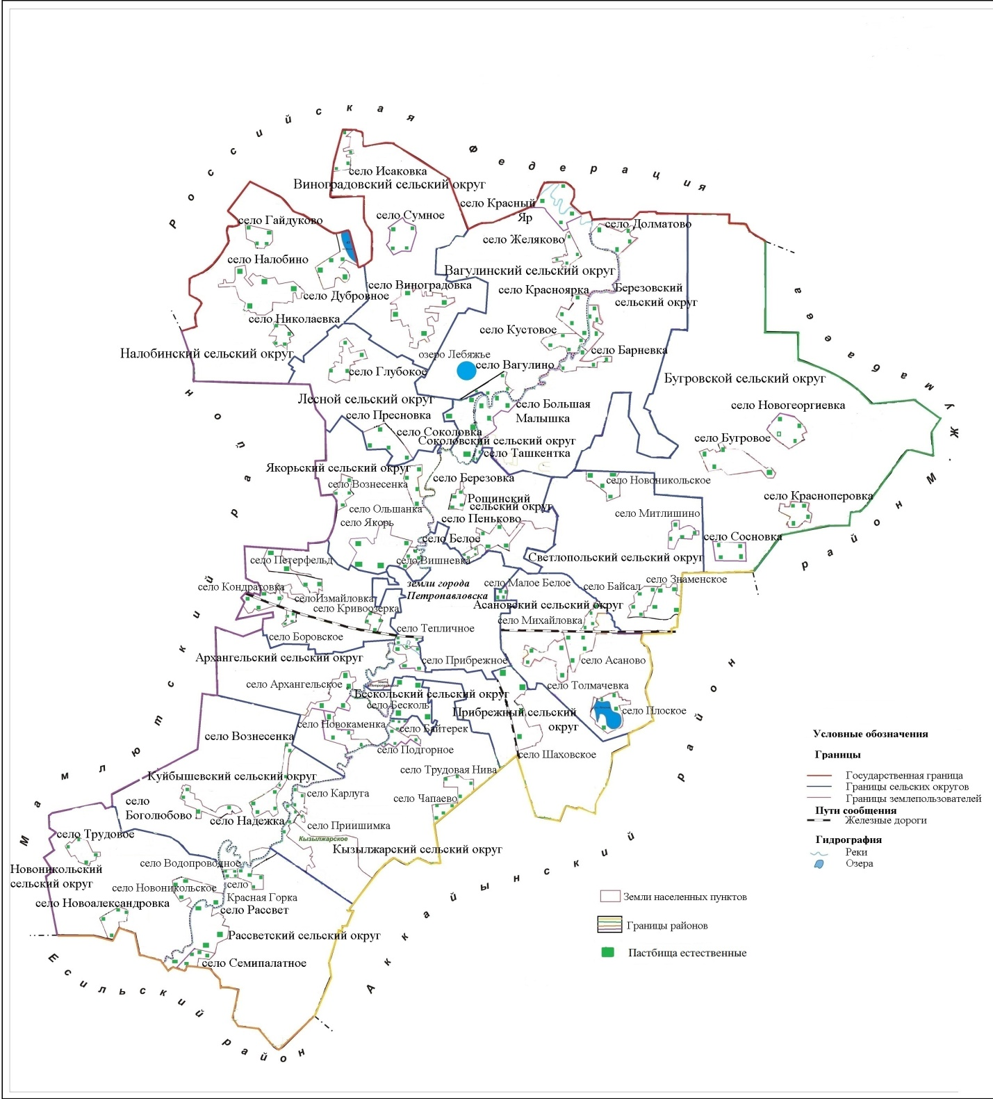

|  |  |
| --- | --- |
|  | Приложение 2 |
|  | к плану по управлению |
|  | пастбищами и их использованию |
|  | по Кызылжарскому району |
|  | на 2022-2023 годы |

**Приемлемые схемы пастбищеоборотов**

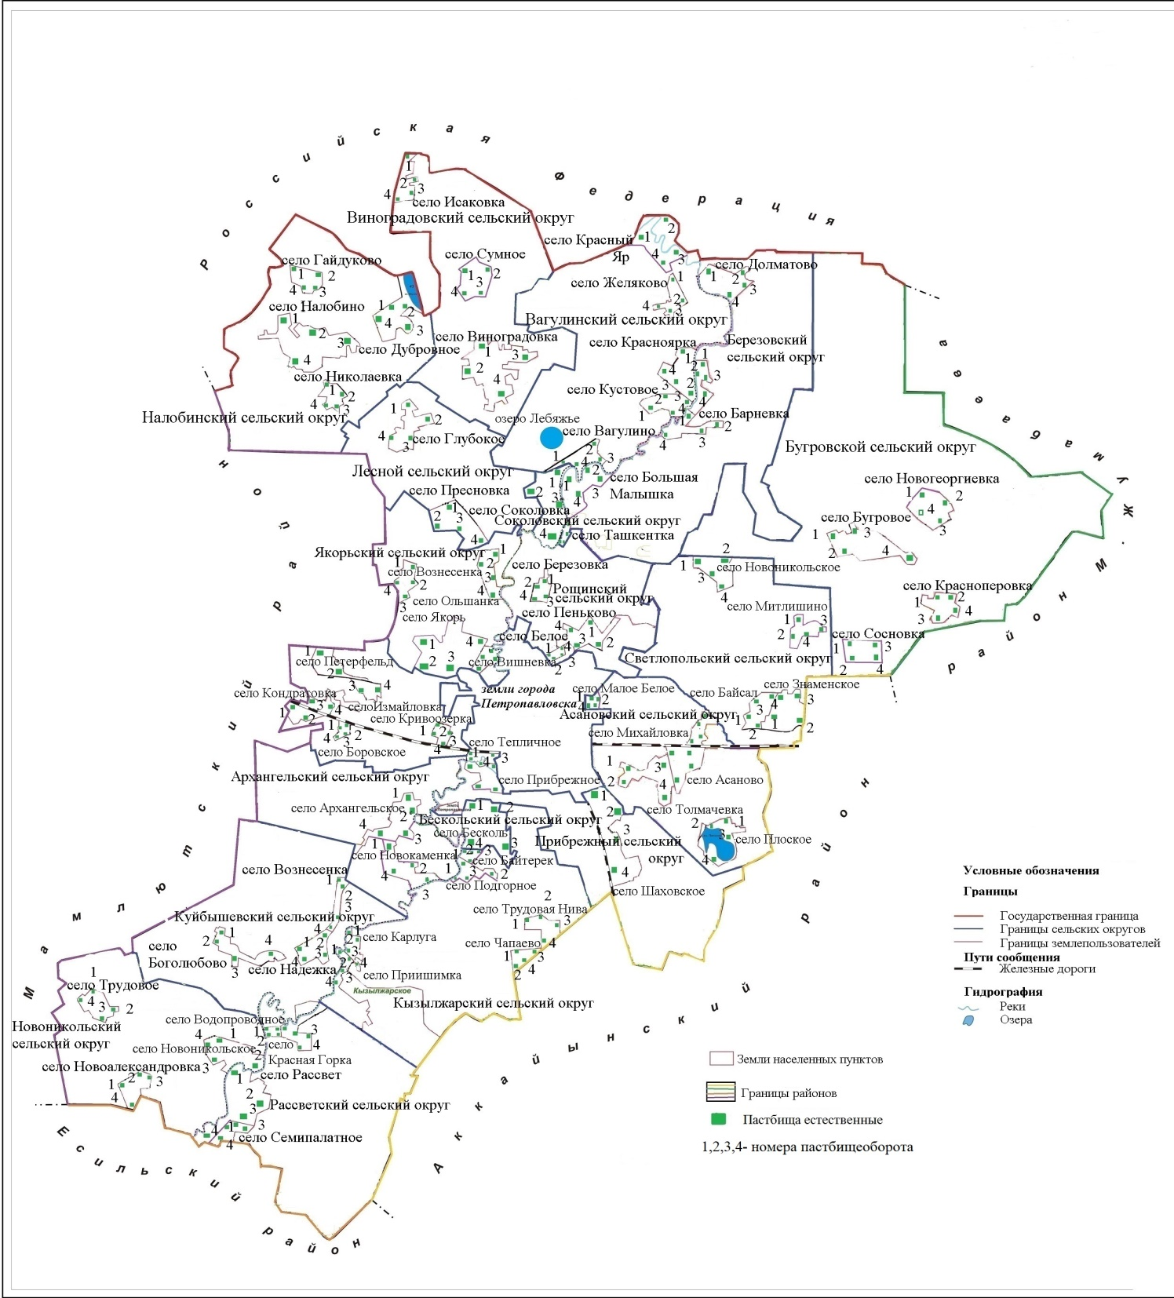

**Календарный график по использованию пастбищ, устанавливающий сезонные маршруты выпаса и передвижения сельскохозяйственных животных**

|  |  |  |  |  |  |  |
| --- | --- | --- | --- | --- | --- | --- |
| № | Наименование сельского округа | Годы | Номера полей | | | |
| I | II | III | IV |
| 1 | Архангельский | 2022 | отдыхающее поле | однократное стравливание с 25 апреля по 24 июня | однократное стравливание с 25 июня по 24 августа | однократное стравливание с 25 августа по 22 октября |
| 2023 | однократное стравливание с 25 апреля по 24 июня | однократное стравливание с 25 июня по 24 августа | однократное стравливание с 25 августа по 22 октября | отдыхающее поле |
| 2 | Асановский | 2022 | однократное стравливание с 25 апреля по 24 июня | отдыхающее поле | однократное стравливание с 25 июня по 24 августа | однократное стравливание с 25 августа по 22 октября |
| 2023 | отдыхающее поле | однократное стравливание с 25 апреля по 24 июня | однократное стравливание с 25 июня по 24 августа | однократное стравливание с 25 августа по 22 октября |
| 3 | Березовский | 2022 | однократное стравливание с 25 августа по 22 октября | отдыхающее поле | однократное стравливание с 25 апреля по 24 июня | однократное стравливание с 25 июня по 24 августа |
| 2023 | отдыхающее поле | однократное стравливание с 25 августа по 22 октября | однократное стравливание с 25 апреля по 24 июня | однократное стравливание с 25 июня по 24 августа |
| 4 | Бескольский | 2022 | однократное стравливание с 25 июня по 24 августа | отдыхающее поле | однократное стравливание с 25 июня по 24 августа | однократное стравливание с 25 апреля по 24 июня |
| 2023 | однократное стравливание с 25 августа по 22 октября | отдыхающее поле | однократное стравливание с 25 апреля по 24 июня | однократное стравливание с 25 июня по 24 августа |
| 5 | Бугровской | 2022 | отдыхающее поле | однократное стравливание с 25 апреля по 24 июня | однократное стравливание с 25 июня по 24 августа | однократное стравливание с 25 августа по 22 октября |
| 2023 | отдыхающее поле | однократное стравливание с 25 августа по 22 октября | однократное стравливание с 25 июня по 24 августа | однократное стравливание с 25 апреля по 24 июня |
| 6 | Вагулинский | 2022 | отдыхающее поле | однократное стравливание с 25 апреля по 24 июня | однократное стравливание с 25 июня по 24 августа | однократное стравливание с 25 августа по 22 октяб |
| 2023 | однократное стравливание с 25 апреля по 24 июня | однократное стравливание с 25 июня по 24 августа | однократное стравливание с 25 августа по 22 октября | отдыхающее поле |
| 7 | Виноградовский | 2022 | отдыхающее поле | однократное стравливание с 25 августа по 22 октября | однократное стравливание с 25 апреля по 24 июня | однократное стравливание с 25 июня по 24 августа |
| 2023 | однократное стравливание с 25 августа по 22 октября | отдыхающее поле | однократное стравливание с 25 апреля по 24 июня | однократное стравливание с 25 июня по 24 августа |
| 8 | Куйбышевский | 2022 | отдыхающее поле | однократное стравливание с 25 июня по 24 августа | однократное стравливание с 25 августа по 22 октября | однократное стравливание с 25 апреля по 24 июня |
| 2023 | однократное стравливание с 25 июня по 24 августа | однократное стравливание с 25 августа по 22 октября | отдыхающее поле | однократное стравливание с 25 апреля по 24 июня |
| 9 | Кызылжарский | 2022 | отдыхающее поле | однократное стравливание с 25 апреля по 24 июня | однократное стравливание с 25 июня по 24 августа | однократное стравливание с 25 августа по 22 октября |
| 2023 | однократное стравливание с 25 апреля по 24 июня | однократное стравливание с 25 июня по 24 августа | однократное стравливание с 25 августа по 22 октября | отдыхающее поле |
| 10 | Лесной | 2022 | однократное стравливание с 25 апреля по 24 июня | однократное стравливание с 25 июня по 24 августа | отдыхающее поле | однократное стравливание с 25 августа по 22 октября |
| 2023 | однократное стравливание с 25 апреля по 24 июня | однократное стравливание с 25 июня по 24 августа | однократное стравливание с 25 августа по 22 октября | отдыхающее поле |
| 11 | Налобинский | 2022 | отдыхающее поле | однократное стравливание с 25 августа по 22 октября | однократное стравливание с 25 апреля по 24 июня | однократное стравливание с 25 июня по 24 августа |
| 2023 | однократное стравливание с 25 августа по 22 октября | отдыхающее поле | однократное стравливание с 25 апреля по 24 июня | однократное стравливание с 25 июня по 24 августа |
| 12 | Новоникольский | 2022 | отдыхающее поле | однократное стравливание с 25 июня по 24 августа | однократное стравливание с 25 августа по 22 октября | однократное стравливание с 25 апреля по 24 июня |
| 2023 | однократное стравливание с 25 июня по 24 августа | однократное стравливание с 25 августа по 22 октября | отдыхающее поле | однократное стравливание с 25 апреля по 24 июня |
| 13 | Петерфельдский | 2022 | отдыхающее поле | однократное стравливание с 25 апреля по 24 июня | однократное стравливание с 25 июня по 24 августа | однократное стравливание с 25 августа по 22 октября |
| 2023 | однократное стравливание с 25 апреля по 24 июня | однократное стравливание с 25 июня по 24 августа | однократное стравливание с 25 августа по 22 октября | отдыхающее поле |
| 14 | Прибрежный | 2022 | однократное стравливание с 25 августа по 22 октября | отдыхающее поле | однократное стравливание с 25 апреля по 24 июня | однократное стравливание с 25 июня по 24 августа |
| 2023 | однократное стравливание с 25 апреля по 24 июня | однократное стравливание с 25 июня по 24 августа | отдыхающее поле | однократное стравливание с 25 августа по 22 октября |
| 15 | Рассветский | 2022 | отдыхающее поле | однократное стравливание с 25 августа по 22 октября | однократное стравливание с 25 апреля по 24 июня | однократное стравливание с 25 июня по 24 августа |
| 2023 | однократное стравливание с 25 августа по 22 октября | однократное стравливание с 25 августа по 22 октября | отдыхающее поле | однократное стравливание с 25 июня по 24 августа |
| 16 | Рощинский | 2022 | отдыхающее поле | однократное стравливание с 25 июня по 24 августа | однократное стравливание с 25 августа по 22 октября | однократное стравливание с 25 апреля по 24 июня |
| 2023 | однократное стравливание с 25 июня по 24 августа | однократное стравливание с 25 августа по 22 октября | отдыхающее поле | однократное стравливание с 25 апреля по 24 июня |
| 17 | Светлопольский | 2022 | однократное стравливание с 25 апреля по 24 июня | отдыхающее поле | однократное стравливание с 25 июня по 24 августа | однократное стравливание с 25 августа по 22 октября |
| 2023 | однократное стравливание с 25 апреля по 24 июня | однократное стравливание с 25 июня по 24 августа | однократное стравливание с 25 августа по 22 октября | отдыхающее поле |
| 18 | Соколовский | 2022 | однократное стравливание с 25 апреля по 24 июня | отдыхающее поле | однократное стравливание с 25 июня по 24 августа | однократное стравливание с 25 августа по 22 октября |
| 2023 | отдыхающее поле | однократное стравливание с 25 апреля по 24 июня | однократное стравливание с 25 июня по 24 августа | однократное стравливание с 25 августа по 22 октября |
| 19 | Якорьский | 2022 | однократное стравливание с 25 августа по 22 октября | отдыхающее поле | однократное стравливание с 25 апреля по 24 июня | однократное стравливание с 25 июня по 24 августа |
| 2023 | отдыхающее поле | однократное стравливание с 25 августа по 22 октября | однократное стравливание с 25 апреля по 24 июня | однократное стравливание с 25 июня по 24 августа |

      Площади пастбищных угодий

|  |  |  |  |  |  |
| --- | --- | --- | --- | --- | --- |
| № п/п | Наименование населенного пункта | Общая площадь | Пашня | Сенокосы | Пастбища |
| Архангельский сельский округ | | | | | |
| 1 | Архангельское | 1505 | 158 |  | 1028 |
| 2 | Новокаменка | 1320 | 84 |  | 859 |
|  | Итого | 2825 | 242 | 0 | 1887 |
| Асановский сельский округ | | | | | |
| 3 | Асаново | 1210 | 74 |  | 913 |
| 4 | Михайловка | 459 | 61 |  | 343 |
| 5 | Толмачевка | 719 | 5 |  | 631 |
| 6 | Плоское | 1331 | 47 |  | 583 |
| 7 | Малое Белое | 135 |  |  | 103 |
|  | Итого | 3854 | 187 | 0 | 2573 |
| Березовский сельский округ | | | | | |
| 8 | Большая Малышка | 1109 | 33 | 19 | 769 |
| 9 | Барневка | 646 | 165 |  | 380 |
| 10 | Гончаровка | 337 | 100 |  | 178 |
| 11 | Ташкентка | 254 | 13 |  | 198 |
| 12 | Долматово | 1047 | 22 | 4 | 868 |
|  | Итого | 3393 | 333 | 23 | 2393 |
| Бескольский сельский округ | | | | | |
| 13 | Бесколь | 1983 | 84 | 3 | 825 |
| Бугровской сельский округ | | | | | |
| 14 | Бугровое | 2214 | 30 |  | 1649 |
| 15 | Новогеоргиевка | 1639 | 33 |  | 1152 |
| 16 | Красноперовка | 761 | 14 |  | 432 |
| 17 | Сосновка | 182 |  |  | 121 |
|  | Итого | 4796 | 77 | 0 | 3354 |
| Вагулинский сельский округ | | | | | |
| 18 | Вагулино | 874 | 29 |  | 640 |
| 19 | Кустовое | 710 | 32 |  | 433 |
| 20 | Красноярка | 903 | 35 | 136 | 542 |
| 21 | Желяково | 565 | 17 | 87 | 325 |
| 22 | Красный Яр | 310 | 10 | 44 | 204 |
|  | Итого | 3362 | 123 | 267 | 2144 |
| Виноградовский сельский округ | | | | | |
| 23 | Виноградовка | 1752 | 39 |  | 1183 |
| 24 | Сумное | 886 | 20 |  | 586 |
| 25 | Исаковка | 444 | 9 |  | 296 |
|  | Итого | 3082 | 68 | 0 | 2065 |
| Куйбышеский сельский округ | | | | | |
| 26 | Боголюбово | 2194 | 37 |  | 1709 |
| 27 | Надежка | 636 | 20 |  | 399 |
| 28 | Вознесенка | 935 | 22 |  | 702 |
|  | Итого | 3765 | 79 |  | 2810 |
| Кызылжарский сельский округ | | | | | |
| 29 | Байтерек | 702 |  | 37 | 538 |
| 30 | Подгорное | 441 | 42 |  | 242 |
| 31 | Чапаево | 373 | 7 |  | 271 |
| 32 | Приишимка | 769 | 12 |  | 587 |
| 33 | Трудовая Нива | 297 | 4 |  | 233 |
| 34 | Карлуга | 705 | 10 | 26 | 410 |
|  | Итого | 3287 | 75 | 63 | 2281 |
| Лесной сельский округ | | | | | |
| 35 | Пресновка | 1393 | 44 |  | 780 |
| 36 | Глубокое | 1130 | 18 |  | 677 |
|  | Итого | 2523 | 62 | 0 | 1457 |
| Налобинский сельский округ | | | | | |
| 37 | Налобино | 2303 | 38 |  | 1420 |
| 38 | Дубровное | 985 | 10 |  | 658 |
| 39 | Гайдуково | 625 | 6 |  | 326 |
| 40 | Николаевка | 630 | 4 |  | 276 |
|  | Итого | 4543 | 58 | 0 | 2680 |
| Новоникольский сельский округ | | | | | |
| 41 | Новоникольское | 1379 | 21 |  | 1077 |
| 42 | Трудовое | 823 | 3 |  | 417 |
| 43 | Новоалександровка | 941 | 6 |  | 713 |
|  | Итого | 3143 | 30 | 0 | 2207 |
| Петерфельдский сельский округ | | | | | |
| 44 | Петерфельд | 1472 | 280 |  | 937 |
| 45 | Кондратовка | 686 | 11 |  | 493 |
| 46 | Кривоозерка | 270 | 7 |  | 84 |
| 47 | Затон | 81 |  |  | 59 |
| 48 | Боровкое | 92 | 6 |  | 62 |
| 49 | Измайловка | 128 | 8 |  | 96 |
|  | Итого | 2729 | 312 | 0 | 1731 |
| Прибрежный сельский округ | | | | | |
| 50 | Прибрежное | 981 | 62 | 101 | 620 |
| 51 | Тепличное | 658 | 77 | 48 | 296 |
| 52 | Шаховское | 2176 | 15 |  | 1914 |
|  | Итого | 3815 | 154 | 149 | 2830 |
| Рассветский сельский округ | | | | | |
| 53 | Водопроводное | 190 | 4 |  | 164 |
| 54 | Красная Горка | 463 | 27 |  | 355 |
| 55 | Рассвет | 861 | 37 |  | 693 |
| 56 | Семипалатное | 663 | 11 |  | 524 |
|  | Итого | 2177 | 79 | 0 | 1736 |
| Рощинский сельский округ | | | | | |
| 57 | Пеньково | 1155 | 24 |  | 919 |
| 58 | Белое | 438 | 20 |  | 311 |
| 59 | Березовка | 661 | 31 |  | 466 |
|  | Итого | 2254 | 75 | 0 | 1696 |
| Светлопольский сельский округ | | | | | |
| 60 | Знаменское | 985 | 13 |  | 631 |
| 61 | Байсал | 966 | 11 |  | 686 |
| 62 | Метлишино | 764 | 7 |  | 508 |
| 63 | Новоникольское | 744 | 26 |  | 561 |
|  | Итого | 3459 | 57 | 0 | 2386 |
|  | Соколовский сельский округ | | | | |
| 64 | Соколовка | 3301 | 69 | 304 | 2015 |
| Якорьский сельский округ | | | | | |
| 65 | Якорь | 1754 | 23 |  | 948 |
| 66 | Ольшанка | 763 | 4 |  | 501 |
| 67 | Вознесенка | 501 | 13 |  | 310 |
| 68 | Вишневка | 306 | 3 | 90 | 116 |
|  | Итого | 3324 | 43 | 90 | 1875 |

|  |  |
| --- | --- |
|  | Приложение 3 |
|  | к плану по управлению |
|  | пастбищами и их использованию |
|  | по Кызылжарскому району |
|  | на 2022-2023 годы |

**Карта с обозначением внешних и внутренних границ и площадей пастбищ, в том числе сезонных, объектов пастбищной инфраструктуры**

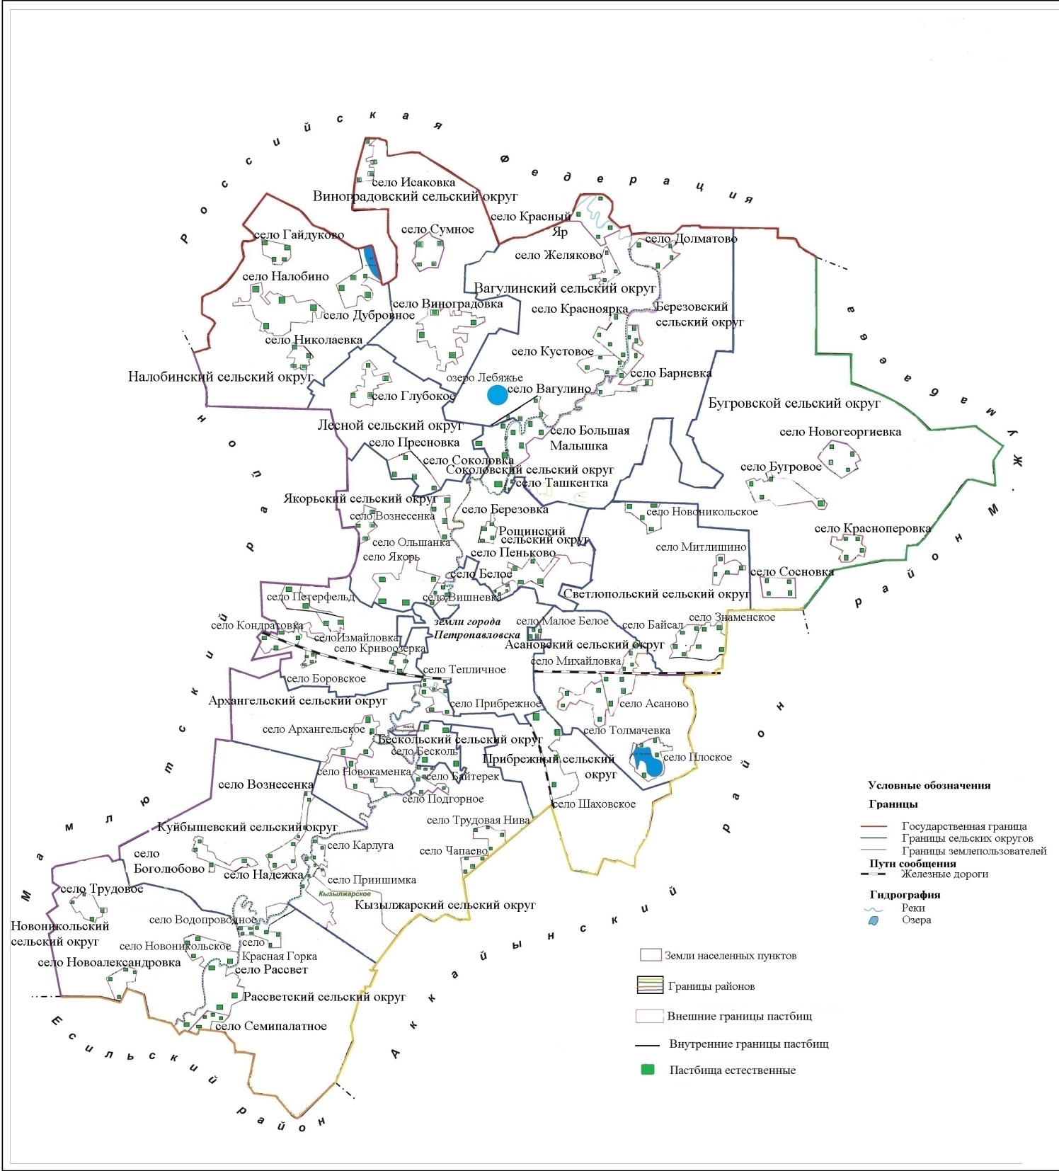

|  |  |
| --- | --- |
|  | Приложение 4 |
|  | к плану по управлению |
|  | пастбищами и их использованию |
|  | по Кызылжарскому району |
|  | на 2022-2023 годы |

**Схема доступа пастбищепользователей к водоисточникам (озерам, рекам, прудам, копаням, оросительным или обводнительным каналам, трубчатым или шахтным колодцам), составленную согласно норме потребления воды**

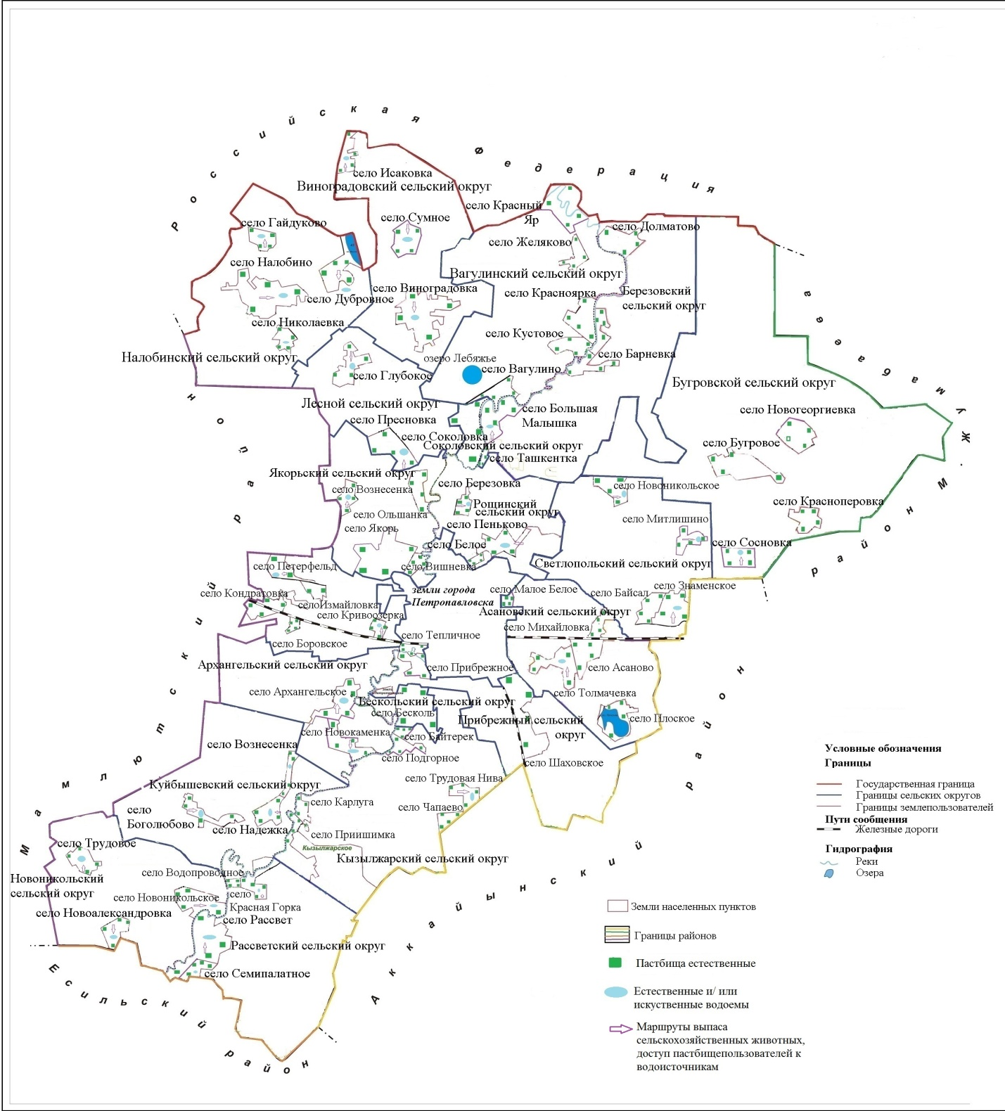

|  |  |  |  |  |
| --- | --- | --- | --- | --- |
| Нормы потребления воды | | | | |
| Наименование | | Литров на 1 голову | | |
| Крупный рогатый скот | | 30-60 | | |
| Лошади | | 35-75 | | |
| Мелкий рогатый скот | | 3-8 | | |
| Наименование населенного пункта | Крупный рогатый скот | | Лошади | Мелкий рогатый скот |
| Архангельское | 376 | | 151 | 923 |
| Новокаменка | 305 | | 130 | 445 |
| Итого | 681 | | 281 | 1368 |
| Асаново | 435 | | 87 | 229 |
| Михайловка | 240 | | 3 | 0 |
| Толмачевка | 63 | | 6 | 92 |
| Плоское | 124 | | 64 | 52 |
| Малое Белое | 77 | | 24 | 299 |
| Итого | 939 | | 184 | 672 |
| Большая Малышка | 248 | | 83 | 196 |
| Барневка | 197 | | 6 | 120 |
| Гончаровка | 123 | | 125 | 188 |
| Ташкентка | 72 | | 8 | 132 |
| Долматово | 272 | | 27 | 268 |
| Итого | 912 | | 249 | 904 |
| Бесколь | 467 | | 708 | 2763 |
| Бугровое | 1311 | | 165 | 810 |
| Новогеоргиевка | 29 | |  | 15 |
| Красноперовка | 20 | | 3 | 80 |
| Сосновка | 15 | | 0 | 5 |
| Итого | 1375 | | 168 | 910 |
| Вагулино | 216 | | 39 | 157 |
| Кустовое | 194 | | 148 | 55 |
| Красноярка | 362 | | 10 | 330 |
| Желяково | 187 | | 57 | 173 |
| Красный Яр | 194 | | 140 | 183 |
| Итого | 1153 | | 394 | 898 |
| Виноградовка | 252 | | 52 | 136 |
| Сумное | 161 | | 66 | 244 |
| Исаковка | 4 | | 0 | 30 |
| Итого | 417 | | 118 | 410 |
| Боголюбово | 601 | | 22 | 655 |
| Надежка | 296 | | 60 | 226 |
| Вознесенка | 288 | | 39 | 254 |
| Итого | 1185 | | 121 | 1060 |
| Байтерек | 90 | | 45 | 520 |
| Подгорное | 77 | | 25 | 120 |
| Чапаево | 120 | | 60 | 450 |
| Приишимка | 100 | | 55 | 60 |
| Трудовая Нива | 39 | | 4 | 67 |
| Карлуга | 35 | | 35 | 40 |
| Итого | 461 | | 224 | 1257 |
| Пресновка | 432 | | 139 | 352 |
| Глубокое | 516 | | 113 | 97 |
| Итого | 948 | | 252 | 449 |
| Налобино | 843 | | 110 | 756 |
| Дубровное | 143 | | 26 | 105 |
| Гайдуково | 49 | | 7 | 25 |
| Николаевка | 35 | | 3 | 0 |
| Итого | 1070 | | 146 | 886 |
| Новоникольское | 72 | | 17 | 121 |
| Трудовое | 61 | | 12 | 75 |
| Новоалександровка | 78 | | 49 | 177 |
| Итого | 211 | | 78 | 373 |
| Петерфельд | 599 | | 157 | 724 |
| Кондратовка | 135 | | 45 | 349 |
| Кривоозерка | 167 | | 54 | 166 |
| Затон | 22 | | 0 | 38 |
| Боровкое | 4 | | 0 | 13 |
| Измайловка | 14 | | 0 | 0 |
| Итого | 941 | | 256 | 1290 |
| Прибрежное | 170 | | 90 | 50 |
| Тепличное | 15 | | 10 | 15 |
| Шаховское | 224 | | 152 | 110 |
| Итого | 409 | | 252 | 175 |
| Водопроводное | 23 | | 2 | 15 |
| Красная Горка | 287 | | 69 | 231 |
| Рассвет | 418 | | 59 | 952 |
| Семипалатное | 170 | | 24 | 163 |
| Итого | 898 | | 154 | 1361 |
| Пеньково | 580 | | 98 | 1172 |
| Белое | 385 | | 51 | 514 |
| Березовка | 205 | | 55 | 344 |
| Итого | 1170 | | 204 | 2030 |
| Знаменское | 646 | | 11 | 601 |
| Байсал | 293 | | 205 | 358 |
| Метлишино | 368 | | 71 | 465 |
| Новоникольское | 429 | | 92 | 112 |
| Итого | 1736 | | 379 | 1536 |
| Соколовка | 301 | | 67 | 496 |
| Якорь | 250 | | 65 | 493 |
| Ольшанка | 143 | | 28 | 273 |
| Вознесенка | 102 | | 9 | 104 |
| Вишневка | 77 | | 3 | 47 |
| Итого | 572 | | 105 | 917 |

|  |  |
| --- | --- |
|  | Приложение 5 |
|  | к плану по управлению |
|  | пастбищами и их использованию |
|  | по Кызылжарскому району |
|  | на 2022-2023 годы |

**Схема перераспределения пастбищ для размещения поголовья сельскохозяйственных животных физических и (или) юридических лиц, у которых отсутствуют пастбища, и перемещения его на предоставляемые пастбища**

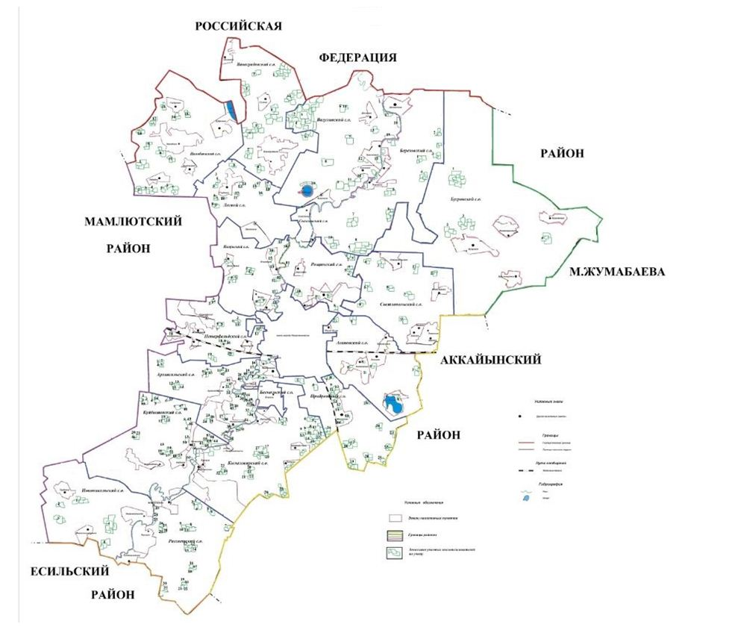

**Список землепользователей земельных участков, прилагаемый к схеме (карте) расположения пастбищ Кызылжарского района**

|  |  |
| --- | --- |
| № | Наименование землепользователей |
| Архангельский сельский округ | |
| 1 | товарищество с ограниченной ответственностью "Елим-Кызыл Жар" |
| 2 | товарищество с ограниченной ответственностью "Карасев и К" |
| 3 | товарищество с ограниченной ответственностью "Ер Агро" |
| 4 | товарищество с ограниченной ответственностью "Петропавловсксельснаб" |
| 5 | товарищество с ограниченной ответственностью "Мельничук и К" |
| 6 | товарищество с ограниченной ответственностью "Молодое-Агро" |
| 7 | Мекенова Роза Мурзахметовна |
| 8 | крестьянское хозяйство "Южное" |
| 9 | Горбунова Любовь Викторовна |
| 10 | Исингужина Гульнара Уалихановна |
| 11 | Аубакиров Николай Увалиевич |
| 12 | Аскаров Кайрат Кайырлыевич |
| 13 | Дмитриев Александр Михайлович |
| 14 | крестьянское хозяйство"Клубень" |
| 15 | крестьянское хозяйство "Ажар" |
| 16 | крестьянское хозяйство"Кайранас" |
| 17 | Шамарина Ирина Ивановна |
| 18 | крестьянское хозяйство "Орак" |
| 19 | Руденко Василий Кузьмич |
| 20 | крестьянское хозяйство"Елим" |
| 21 | крестьянское хозяйство"Бригадир" |
| 22 | Искакова Алма Аманжоловна |
| 23 | Горячевских Валентина Ивановна |
| 24 | Ботаев Нурлан Сейтахметович |
| 25 | Кенжебаев Ораз Ерболатович |
| 26 | Ибраев Каиржан |
| 27 | Бакенов Каир Баймолдинович |
| 28 | крестьянское хозяйство "Диана" |
| 29 | крестьянское хозяйство"Лина" |
| 30 | Зиневич Александр Францевич |
| 31 | Исмаилов Аллахверди Ахмедоглы |
| 32 | крестьянское хозяйство"Жасмин" |
| 33 | Гельзер Людмила Васильевна |
| 34 | Пьянкова Надежда Константиновна |
| 35 | Зайцев Владимир Александрович |
| 36 | крестьянское хозяйство"Алга" |
| 37 | крестьянское хозяйство"Широкое" |
| 38 | крестьянское хозяйство"Прибрежное" |
| 39 | крестьянское хозяйство"Азизбек" |
| 40 | Холоша Людмила Яковлевна |
| 41 | Кушнаренко Александр Федорович |
| 42 | крестьянское хозяйство"Айша" |
| 43 | крестьянское хозяйство "Ебжанова Бибигуль Омаровна" |
| 44 | крестьянское хозяйство "Зафар" |
| 45 | крестьянское хозяйство "Геворгян Вруйр Карапетович" |
| 46 | крестьянское хозяйство "Дьячуков Анатолий Иванович" |
| 47 | фермерское хозяйство "Орак" |
| 48 | фермерское хозяйство "Данияр" |
| Асановский сельский округ | |
| 1 | товарищество с ограниченной ответственностью "АБИ-ЖЕР" |
| 2 | товарищество с ограниченной ответственностью "Крафт" |
| 3 | товарищество с ограниченной ответственностью "Адель-Кус" |
| 4 | Зенченко Василий Дмитриевич |
| 5 | Щеглова Оксана Николаевна |
| 6 | Омаров Кенес |
| 7 | фермерское хозяйство "ТЭЦ" |
| 8 | фермерское хозяйство "Карлыгаш" |
| Березовский сельский округ | |
| 1 | товарищество с ограниченной ответственностью "Большемалышенское" |
| 2 | товарищество с ограниченной ответственностью "Барневское" |
| 3 | товарищество с ограниченной ответственностью "Гончаровка" |
| 4 | товарищество с ограниченной ответственностью "Окан Агро" |
| 5 | товарищество с ограниченной ответственностью "Agro Rapeseed" (Агро Рапсид) |
| 6 | товарищество с ограниченной ответственностью "Фирма Алекри" |
| 7 | Лейдыкер Александр Иванович |
| 8 | Ахмутинов Мухамед-кали Булатбекович |
| 9 | Авхадов Хамзат Алиевич |
| 10 | Базаров Ельдар Женисович |
| Бугровской сельский округ | |
| 1 | товарищество с ограниченной ответственностью "Шагала-Агро" |
| 2 | товарищество с ограниченной ответственностью "NES Invest" |
| 3 | крестьянское хозяйство"Асель" |
| 4 | Муржиков Аскер Жансарыевич |
| Вагулинский сельский округ | |
| 1 | товарищество с ограниченной ответственностью "ВЕСНА" |
| 2 | товарищество с ограниченной ответственностью "СК-Вагулинское" |
| 3 | товарищество с ограниченной ответственностью "Фирма Алекри" |
| 4 | товарищество с ограниченной ответственностью "Желяково" |
| 5 | Сеитов Жан Бакитович |
| 6 | Сарсембаев Омурбай Маженович |
| 7 | Новинкин Вячеслав Юрьевич |
| 8 | крестьянское хозяйство "Редин В.Г." |
| 9 | Байжанова Назира Аманжоловна |
| 10 | Акимов Андрей Хаясович |
| 11 | крестьянское хозяйство"АРМАН" |
| 12 | крестьянское хозяйство "Хабибулин Альфат Равилович" |
| 13 | Авхадов Хамзат Алиевич |
| 14 | фермерское хозяйство "МАЛЫШ" |
| 15 | фермерское хозяйство "Эдельвейс" |
| 16 | фермерское хозяйство "Абакшино" |
| 17 | фермерское хозяйство "Золотые поля" |
| 18 | фермерское хозяйство "Поддубных И.В." |
| 19 | фермерское хозяйство "Михайловское" |
| Виноградовский сельский округ | |
| 1 | товарищество с ограниченной ответственностью "Исаковка-Агро" |
| 2 | товарищество с ограниченной ответственностью "Сумное" |
| 3 | товарищество с ограниченной ответственностью "Агрофирма Виноградовка" |
| 4 | товарищество с ограниченной ответственностью "БОС и К" |
| 5 | товарищество с ограниченной ответственностью "Тихонович" |
| 6 | крестьянское хозяйство "Чепурной К.П." |
| 7 | Антипин Сергей Николаевич |
| 8 | крестьянское хозяйство "Дизель" |
| 9 | Кох Анатолий Яковлевич |
| 10 | крестьянское хозяйство "Кожахметов Андрей Таевич" |
| Куйбышевский сельский округ | |
| 1 | товарищество с ограниченной ответственностью "Боголюбово" |
| 2 | Воротынцев Николай Семенович |
| 3 | Заиченко Анатолий Устинович |
| 4 | Чикунов Александр Иванович |
| 5 | крестьянское хозяйство"Радуга" |
| 6 | крестьянское хозяйство"Марс" |
| 7 | крестьянское хозяйство"Маяк" |
| 8 | Винников Владимир Алексеевич |
| 9 | Стукало Сергей Леонидович |
| 10 | крестьянское хозяйство"Пчелка" |
| 11 | крестьянское хозяйство"Акку" |
| 12 | Гноевых Александр Николаевич |
| 13 | Казаков Александр Васильевич |
| 14 | Винников Александр Алексеевич |
| 15 | Стукало Александр Леонидович |
| 16 | Любых Сергей Александрович |
| 17 | Любенков Сергей Анатольевич |
| 18 | Любых Валерий Александрович |
| 19 | Гноевых Анатолий Петрович |
| 20 | Баукенова Куляш Нуракановна |
| 21 | Потапов Владимир Иванович |
| 22 | крестьянское хозяйство"Таскин" |
| 23 | Савойко Иван Петрович |
| 24 | Пржевальский Сергей Анатольевич |
| 25 | Бондарец Любовь Леонидовна |
| 26 | Докучаева Юлия Павловна |
| 27 | Живицкий Алексей Николаевич |
| 28 | Блинов Геннадий Александрович |
| 29 | Ляшева Александра Ивановна |
| 30 | Зосимов Владимир Сергеевич |
| 31 | Любых Василий Алексеевич |
| 32 | Колесников Григорий Иванович |
| 33 | Байматова Кульжикан Мукажановна |
| 34 | Арсентьев Александр Николаевич |
| 35 | Максимова Ольга Николаевна |
| 36 | Ермолаева Вера Николаевна |
| 37 | Ручинский Виктор Иосифович |
| 38 | крестьянское хозяйство"Балтис" |
| 39 | крестьянское хозяйство"Балтис" |
| 40 | Чариков Леонид Анатольевич |
| 41 | Потурнак Мария Константиновна |
| 42 | крестьянское хозяйство"Заря" |
| 43 | Менжасарова Марал Миндгалиевна |
| 44 | Чурилов Виталий Борисович |
| 45 | Семидоцких Мария Евдокимовна |
| 46 | Скачкова Нина Тихоновна |
| 47 | Колесников Сергей Григорьевич |
| 48 | Тимофеев Александр Григорьевич |
| 49 | Целых Федор Антонович |
| 50 | Арсентьева Валентина Рудольфовна |
| 51 | Иванов Игорь Николаевич |
| 52 | крестьянское хозяйство"Ива" |
| 53 | Курбатов Александр Иванович |
| 54 | Кадырова Айнаш Жасулановна |
| 55 | крестьянское хозяйство"Оля" |
| 56 | Гончар Николай Васильевич |
| 57 | крестьянское хозяйство "АЕОА" |
| 58 | Гладких Владимир Александрович |
| 59 | Золотилин Александр Алексеевич |
| 60 | фермерское хозяйство "Гарант" |
| 61 | фермерское хозяйство "Михина Татьяна Васильевна" |
| 62 | фермерское хозяйство "Асташов Евгений Павлович" |
| 63 | фермерское хозяйство "Старчеусова Екатерина Петровна" |
| 64 | фермерское хозяйство "Терских Г.В." |
| 65 | фермерское хозяйство "Любых Владимир Петрович" |
| 66 | фермерское хозяйство "Добровольное" |
| 67 | фермерское хозяйство "ВЕКТОР" |
| 68 | фермерское хозяйство "Гончарик Е.В." |
| Кызылжарский сельский округ | |
| 1 | товарищество с ограниченной ответственностью "БАЗиС-КызылЖар" |
| 2 | товарищество с ограниченной ответственностью "МИТРОНИН" |
| 3 | товарищество с ограниченной ответственностью "Бишкульская Сем.Станция" |
| 4 | товарищество с ограниченной ответственностью "ПСХ" |
| 5 | товарищество с ограниченной ответственностью "Сервис-ЖАРС" |
| 6 | товарищество с ограниченной ответственностью "Кызылжар Жем" |
| 7 | товарищество с ограниченной ответственностью "Бат" |
| 8 | товарищество с ограниченной ответственностью "Элита-СК" |
| 9 | товарищество с ограниченной ответственностью "Компания АгроРесурс Кызылжар" |
| 10 | товарищество с ограниченной ответственностью "Бишкульская птицефабрика" |
| 11 | товарищество с ограниченной ответственностью "Северо-Казахстанский НИИ животноводства и растениеводства" |
| 12 | товарищество с ограниченной ответственностью "Тортуманов и К" |
| 13 | товарищество с ограниченной ответственностью "Базис-Жер" |
| 14 | Рыбас Федор Иванович |
| 15 | Калгушкин Андрей Юрьевич |
| 16 | Курбатов Петр Владимирович |
| 17 | Таласбаев Габиден Аманжолович |
| 18 | крестьянское хозяйство"Байтас" |
| 19 | крестьянское хозяйство"Барлы" |
| 20 | крестьянское хозяйство"Нуржан" |
| 21 | крестьянское хозяйство"Акпас" |
| 22 | Рахимов Магжан Галиаскарович |
| 23 | Кожахметов Арман Кауяулы |
| 24 | Зарипов Хаджи-Мурат Искандарович |
| 25 | крестьянское хозяйство "Домбицкая Наталья Анатольевна" |
| 26 | Мукажанов Аян Естаевич |
| 27 | крестьянское хозяйство "Сарсекеев Е.К." |
| 28 | фермерское хозяйство "Муратбек" |
| 29 | фермерское хозяйство "Акпас" |
| 30 | фермерское хозяйство "Баукенов Бакыт Ислямович" |
| 31 | фермерское хозяйство "Антипин Н.Ф." |
| 32 | фермерское хозяйство "Величкин С.Н." |
| Лесной сельский округ | |
| 1 | товарищество с ограниченной ответственностью "Астық сату компаниясы" |
| 2 | крестьянское хозяйство"Наири" |
| 3 | крестьянское хозяйство "Пальчуковский А.В." |
| 4 | Дедов Анатолий Дмитриевич |
| 5 | Касимова Зура Сырымбетовна |
| 6 | Куликова Галина Михайловна |
| 7 | крестьянское хозяйство"Дияр" |
| 8 | крестьянское хозяйство "АҚ АУЫЛ AGRO" |
| 9 | крестьянское хозяйство "Сатанов Е.Е." |
| 10 | фермерское хозяйство "Светлана" |
| 11 | фермерское хозяйство "Нина" |
| 12 | фермерское хозяйство "Корнев" |
| 13 | фермерское хозяйство "Вика" |
| 14 | фермерское хозяйство "Достык" |
| 15 | фермерское хозяйство "Нелюбин В.Н." |
| 16 | фермерское хозяйство "Витязь" |
| 17 | фермерское хозяйство "Полесье" |
| 18 | фермерское хозяйство "Север" |
| 19 | фермерское хозяйство "Смоян" |
| Налобинский сельский округ | |
| 1 | товарищество с ограниченной ответственностью "Орловский и К" |
| 2 | товарищество с ограниченной ответственностью "Алекри-Агро" |
| 3 | Брушкевич Владимир Брониславович |
| 4 | крестьянское хозяйство"Заря" |
| 5 | крестьянское хозяйство"Колос" |
| 6 | Куницин Александр Николаевич |
| 7 | крестьянское хозяйство"ГЕЯ" |
| 8 | Понуров Александр Ефимович |
| 9 | Умурзакова Сальтаи Галеевна |
| 10 | Волков Сергей Николаевич |
| 11 | крестьянское хозяйство "Сыздыков А.Н." |
| 12 | фермерское хозяйство "Кристина" |
| 13 | фермерское хозяйство "Жолудев Алексей Тихонович" |
| 14 | фермерское хозяйство "Брушкевич В.Б." |
| 15 | фермерское хозяйство "Ковязин Л.И." |
| Новоникольский сельский округ | |
| 1 | командитное товарищества "Зенченко и Компания" |
| 2 | крестьянское хозяйство "Кавказ" |
| 3 | Переверзев Николай Васильевич |
| 4 | Жумабаев Думан Темиргалиевич |
| 5 | фермерское хозяйство "Комлев" |
| Петерфельдский сельский округ | |
| 1 | товарищество с ограниченной ответственностью "Петерфельд-Агро" |
| 2 | товарищество с ограниченной ответственностью "Кондратовский ОПЛ" |
| 3 | товарищество с ограниченной ответственностью "ТОС-ЖЕР" |
| 4 | товарищество с ограниченной ответственностью "Петро-Север" |
| 5 | Бекеев Казбек Какимович |
| 6 | Абильмажинов Ахметжан Нурмулдинович |
| 7 | Абильмажинов Барамбай Нурмулдинович |
| 8 | Абильев Сансызбай Галимович |
| 9 | Эванисян Асмик Левоновна |
| 10 | Рябова Ольга Михайловна |
| 11 | Мусин Базарбай Курмашевич |
| 12 | Есенгалиев Саду Сейтагзамович |
| 13 | крестьянское хозяйство"Тулпар" |
| 14 | Имаммутдинов Фархат Амангельдыевич |
| 15 | Саутов Малек Шакирович |
| 16 | крестьянское хозяйство"Татьяна" |
| 17 | Кожахметов Нурлан Еркинович |
| 18 | крестьянское хозяйство "Ажар" |
| 19 | крестьянское хозяйство "Вишневский Алексей Игнатьевич" |
| 20 | фермерское хозяйство "Көктем" |
| Прибрежный сельский округ | |
| 1 | акционерное общества "Нурбанк" |
| 2 | товарищество с ограниченной ответственностью "Бақ-торы" |
| 3 | товарищество с ограниченной ответственностью "Крахмал-Агро" |
| 4 | товарищество с ограниченной ответственностью "Нұр Алтын Дән" |
| 5 | товарищество с ограниченной ответственностью "ЭльДос" |
| 6 | товарищество с ограниченной ответственностью "ГОЛДЕН ИНКОМ" |
| 7 | крестьянское хозяйство "Ордабай" |
| 8 | Калмурзинов Сайран Айтымович |
| 9 | Семидоцких Петр Михайлович |
| 10 | Бушин Виктор Макарович |
| 11 | Литвинец Юрий Михайлович |
| 12 | Бугасов Беимбет Жасуланович |
| 13 | крестьянское хозяйство "Талисман" |
| 14 | Сафронова Галина Ивановна |
| 15 | Садуов Аманбай Амандыкович |
| 16 | Задорожный Виктор Викторович |
| 17 | Жартовский Геннадий Анатольевич |
| 18 | Афонин Михаил Иванович |
| 19 | крестьянское хозяйство "Акжол" |
| 20 | Фомичев Михаил Петрович |
| 21 | Широжеев Раухат Туркенович |
| 22 | Коломеец Юрий Николаевич |
| 23 | Халметов Шакирмухамед Эрматович |
| 24 | фермерское хозяйство "Жаныс" |
| 25 | фермерское хозяйство "Озерное-Агро" |
| 26 | фермерское хозяйство "Победа" |
| Рассветский сельский округ | |
| 1 | товарищество с ограниченной ответственностью "Жанбай" |
| 2 | товарищество с ограниченной ответственностью "Березка-Агро" |
| 3 | товарищество с ограниченной ответственностью "Әлти-Гарант" |
| 4 | товарищество с ограниченной ответственностью "Красный Бор" |
| 5 | товарищество с ограниченной ответственностью "ДИВ-АГРО-СК" |
| 6 | товарищество с ограниченной ответственностью "Дидар-Казиева" |
| 7 | товарищество с ограниченной ответственностью "Кедр-Агро" |
| 8 | Шлегель Яков Владимирович |
| 9 | крестьянское хозяйство"Ырыс" |
| 10 | Бакин Аскар Каирбекович |
| 11 | Шаад Виктор Андреевич |
| 12 | Нугуманов Бекет Кауасханович |
| 13 | Усеинова Антонина Алимкереевна |
| 14 | Семизоров Александр Михайлович |
| 15 | Нургисин Талгат Зиядович |
| 16 | Черепанов Николай Васильевич |
| 17 | Кубасов Александр Семенович |
| 18 | крестьянское хозяйство"Балтис" |
| 19 | крестьянское хозяйство"Семиполатное" |
| 20 | Оверко Надежда Марковна |
| 21 | Росляков Николай Иванович |
| 22 | Куандыков Ануар Жуманович |
| 23 | крестьянское хозяйство "Фирсов Михаил Демьянович" |
| 24 | Кострица Сергей Александрович |
| 25 | Полянский Валерий Славамирович |
| 26 | Батырбекова Нұрия Серғалиқызы |
| 27 | крестьянское хозяйство "Гамма" |
| 28 | крестьянское хозяйство "Зимин Александр Петрович" |
| 29 | фермерское хозяйство "Николаев Юрий Германович" |
| 30 | фермерское хозяйство "Мария" |
| 31 | фермерское хозяйство "Слепцов В.Ф." |
| Рощинский сельский округ | |
| 1 | товарищество с ограниченной ответственностью "Айкын Жулдыз" |
| 2 | крестьянское хозяйство"Бегишев" |
| 3 | Тинт Сергей Эрнстович |
| 4 | Амирханов Сеилхан |
| 5 | Бушков Евгений Алексеевич |
| 6 | Зуйкин Кузьма Серафимович |
| 7 | Омаров Санат Маратович |
| 8 | фермерское хозяйство "Мир" |
| 9 | фермерское хозяйство "Тірек" |
| 10 | фермерское хозяйство "Грац А.А" |
| Светлопольский сельский округ | |
| 1 | товарищество с ограниченной ответственностью "Головкин и К" |
| 2 | Рунде Николай Оттович |
| 3 | Сапаров Бакытжан Аюович |
| 4 | крестьянское хозяйство"VLADISS-M" |
| 5 | Хамков Павел Иванович |
| 6 | крестьянское хозяйство "Кызылжарское" |
| 7 | фермерское хозяйство "Ешманов" |
| 8 | фермерское хозяйство "Сатыбалдин Болат Каканович" |
| 9 | фермерское хозяйство "Рунде Николай Оттович" |
| Якорьский сельский округ | |
| 1 | товарищество с ограниченной ответственностью "Якорь-Агро" |
| 2 | товарищество с ограниченной ответственностью "Колос-Якорь" |
| 3 | товарищество с ограниченной ответственностью "Якорьская птицефабрика" |
| 4 | товарищество с ограниченной ответственностью "Якорь-СК" |
| 5 | Бобков Александр Владимирович |
| 6 | Мартын Сергей Александрович |
| 7 | Рейбант Юрий Иванович |
| 8 | Клепиков Николай Андреевич |
| 9 | Хамзин Амангельды |
| 10 | Дмитриев Виталий Михайлович |
| 11 | Синичкин Евгений Владимирович |
| 12 | крестьянское хозяйство"ОВН" |
| 13 | Салмина Татьяна Андреевна |
| 14 | Деров Петр Семенович |
| 15 | крестьянское хозяйство "Карпов Анатолий Александрович" |
| 16 | крестьянское хозяйство "Ундрус" |
| 17 | Засыпкин Александр Петрович |
| 18 | фермерское хозяйство "Карпов А.А." |

© 2012. РГП на ПХВ «Институт законодательства и правовой информации Республики Казахстан» Министерства юстиции Республики Казахстан